Obecný úrad
Ondrejská 360/1
976 62 Brusno
IČO: 00313491

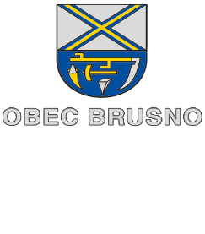
OBEC BRUSNO – HLAVNÝ KONTROLÓR OBCE

Potvrdenie o prevzatí originálov alebo úradne osvedčených kópií dokladov, písomností, dokumentov a iných podkladov

V súlade s §20 ods. 4 písm. a) zákona č. 357/2015 Z. z. o finančnej kontrole a audite a o zmene a doplnení niektorých zákonov potvrdzujem prevzatie nižšie uvedených originálov alebo úradne osvedčených kópií dokladov, písomností, dokumentov a iných podkladov mimo priestorov kontrolovaného subjektu............................................................................................................................
- .......................
- .......................
- .......................
- .......................
- .......................

V Brusne, dňa ............
Titul. Meno Priezvisko
hlavný kontrolór obce

uviesť názov a sídlo kontrolovaného subjektu
uviesť názov, označenie, číslo dokladu, počet listov, atď.

